明陽中學大事記 102年 1月份
日 期 | 內 容 | 主辦處室
102/01/06  102/01/07  102/01/18  102/01/31 | 去紋身，迎新生－  102.1.6辦理「明陽中學102年第1次學生消除刺青義診活動」，由高雄東北扶輪社及曜亞國際股份有限公司第二次贊助經費及雷射除紋機器，由整形外科專科醫師徐永昌及吳傳壽為82名學生進行義診，去除身上的紋身。  本校於102/1/7下午14：45-16：30，於禮堂舉辦本學期社團成果展。本次成果展以動態社團為主，幾位社團指導老師也蒞臨觀賞。由管樂社合奏三首樂曲開場後，台上放映了兩段本校戲劇社製作之MV及短片。隨後穿插音樂基礎、吉他、花式調飲社之演出，熱門的吉他社更是全員輪流上台演奏，展現平日練習成果。  102.01.18辦理「明陽中學102年度志工組訓暨輔導知能研習」，邀請中正大學犯罪防治研究所陳慈幸教授擔任講座，與本校志工與教職同仁交流性侵害防制的法律相關議題，共101名志工與教職同仁參加。  本校於102/1/31至102/2/7、102/2/19至102/2/21，與廣達文教基金會共同舉辦「游於藝─夏卡爾複製畫展」，特於102/1/30(星期三)上午10：00假本校禮堂舉辦開幕式。到場來賓有矯正署吳署長憲璋、林專門委員憲銘、廣達文教基金會執行長徐繪珈、金傳媒營運長楊大德及高雄市同盟展學校的校長及矯正機關的首長等，總計46位貴賓共襄盛舉。活動流程除來賓致詞外，並安排學生管樂演奏、合唱表演、去年導覽達人首獎學生頒獎、學生導覽、畫展會場參觀及陶藝作品展。整體活動充分展現學校長久以來對於藝文教育的成效及全體師生的熱情與活力。  本校近年來多次承辦廣達文教基金會提供的複製畫展，從梵谷、妮基、宋代文化大觀到今年夏卡爾展。學校長期以來就積極的推廣藝文活動，期望以活動引導教學，讓學生能在營造的藝文風潮下受到感染，不僅能欣賞藝術之美，更能改變氣質轉化心性。學校在主題式教學的引導下  ，學生普遍的對展覽品有一定的概念，更有許多學生在此風潮中勤讀書籍資料想當一位稱職的導覽員。經學校長期藝術教育之下，學生取得不錯的佳績，在前年廣達文教基金會舉辦的導覽達人比賽中獲得中學組二銀一銅，更於去年得到首獎。在矯正署積極推動生命教育的帶動下，本校以藝文的內化展現成效，希望藉由藝文的陶冶改變收容學生的心性，讓他們以更積極的自信心面對未來的人生。 | 輔導處  訓導處  輔導處  訓導處

※學生消除刺青義診活動 | ※※志工組訓暨輔導知能研習
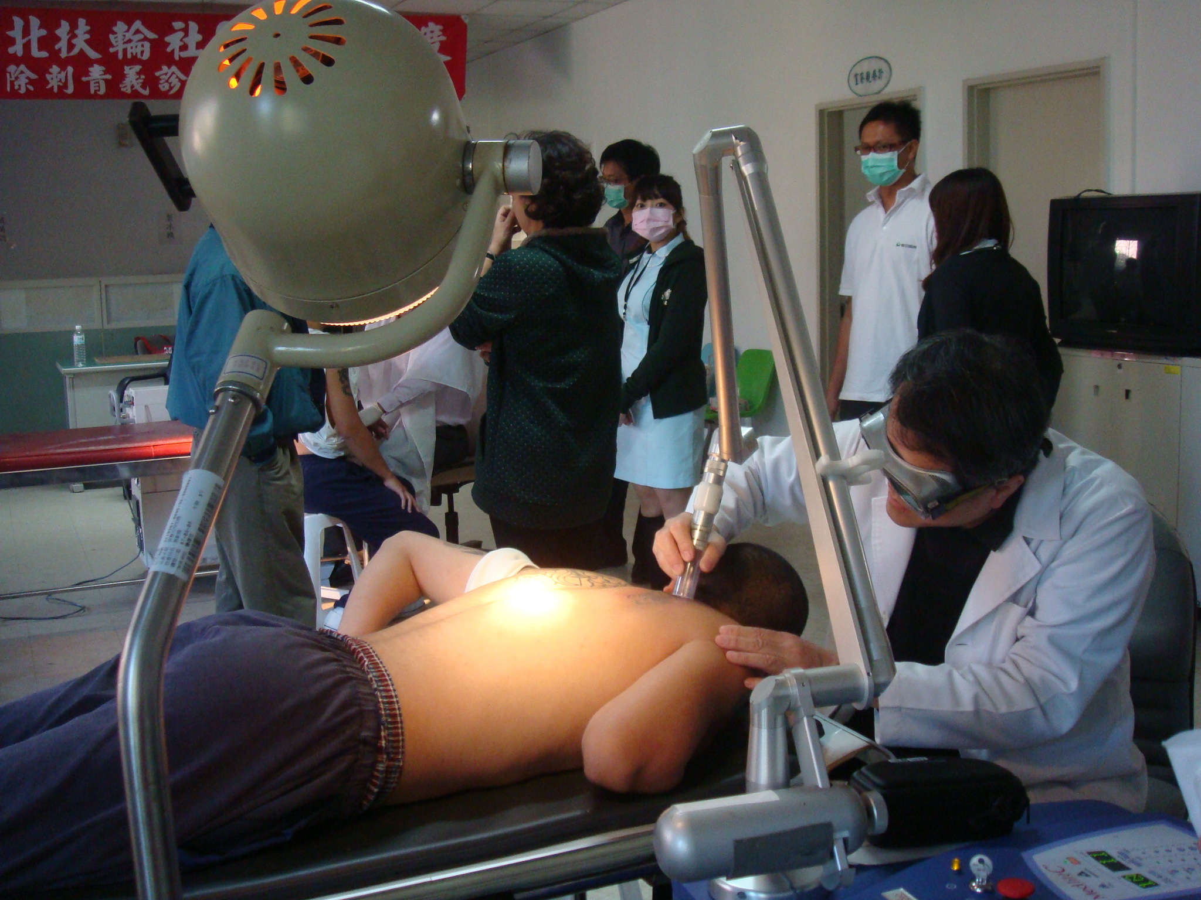 | 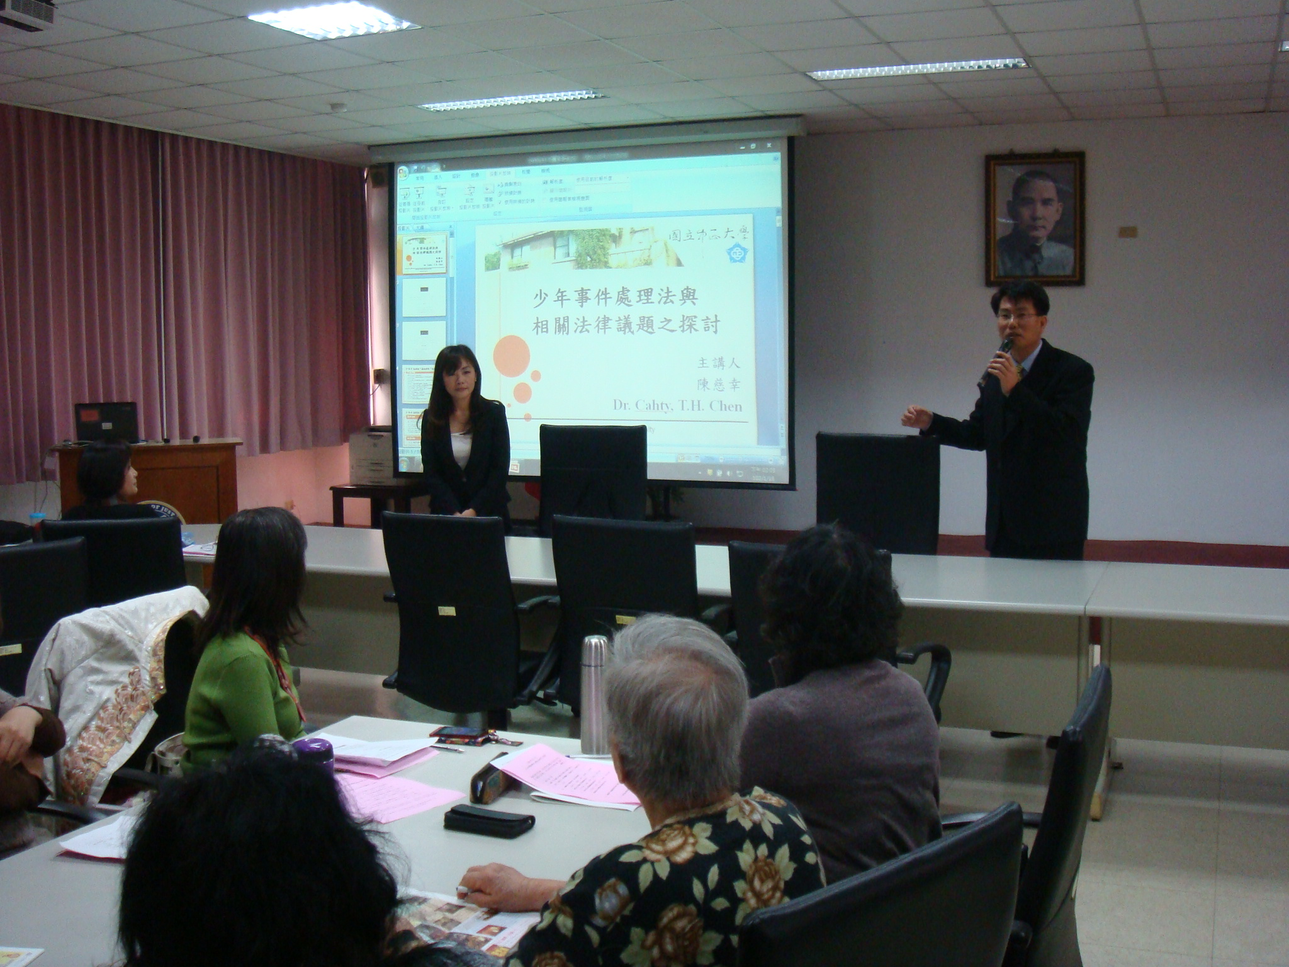
※本學期社團成果展 | ※本學期社團成果展
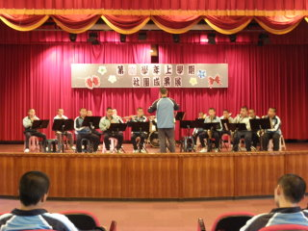 | 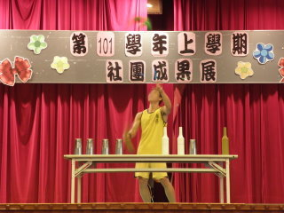
※舉辦「游於藝─夏卡爾複製畫展」，假本校禮堂舉辦開幕式 | ※署長及與會貴賓聆聽學生導覽情形
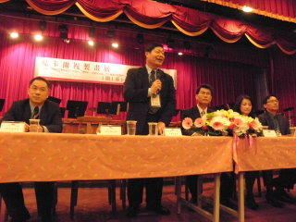 | 